自营商品采购询价函
各位合作伙伴：
厦门万翔网络商务有限公司现对以下项目编号为XM2024-ZYXJ121701D 6米剪叉式升降平台采购项目进行询价采购，现邀请贵单位就以下采购项目内容进行报价。
产品 | 型号参数 | 实物图片 | 单位 | 数量 | 单位限价（元） | 限价小计（元）
荣世SJYZ-0608 6米剪叉式升降平台 | 详见附件2：产品参数 | 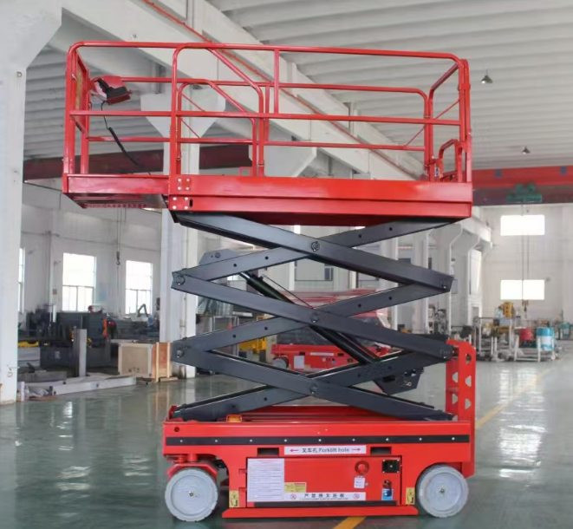 | 台 | 1 | 39050.00 | 39050.00
合计 |  |  |  |  |  | 39050.00
一、项目内容
（一）项目要求
1、质量要求：卖方保证提供的所有产品（包括所有配件、备件等）均是符合国家及行业相关标准的、全新的、原产制造并经检验合格的、未使用过的、正宗品牌的产品。买方有权对货源渠道、产品品质进行核验，来源不明或厂家不认可的货物买方有权拒收。
2、交货时间：2024年12月28日前供货并安装调试完成，送货地点：厦门市。
3、售后服务要求：按照厂家相关标准售后服务条款为准。
4、价格要求：
1）货物报价不超出单位限价，总报价不超出39050.00元，否则报价无效。
2）报价包括运费、设计费、税费、手续费及其它一切相关费用。
3）所开具发票必须为一般纳税人增值税专用发票（13税点）；购货单位名称：厦门万翔网络商务有限公司。
4）报价有效期1个月（自报价之日起计算）。
5、付款方式
合同签订后根据供方开具的100%的一般纳税人增值税发票及验收合格后30个日历日内向供货方付清97%货款，剩余3%货款作为合同履约保证金，于质保期（壹年）到期之日起30天内无息支付完成。
（二）报价文件应至少包括以下部分，否则报价无效：
1、报价单（须加盖单位公章），格式详见详见附件1
2、营业执照（三证合一）复印件（须加盖单位公章）
3、售后服务承诺书（须加盖单位公章，1年保修期）
二、报价须知
（一）报价方式：密封报价；一次报出，不得更改,填写后不得涂改挖补,否则报价无效，本项目密封报价以书面密封报价形式。为保证采购质量，正式询价之前，买方有必要就采购项目进行前期市场调研活动（包含但不限于价格征集、方案征集、初步询价等）。被征集供应商可以根据自身情况对市场调研活动进行响应与否，供应商的响应与正式询价无关，买方对供应商的响应也不负任何责任。
1、书面密封报价。即报价供应商应当在报价截止时间前向我司送达书面密封的报价文件。
2、供应商报价须将报价单密封并加盖公章，外封皮注明“**公司，**项目报价表”。
3、采购报价单必须在2024年12月20日（周五）16：00点（报价截止时间）之前邮寄或直接送达厦门万翔网络商务有限公司；报价开启时间为2024年12月20日（周五）16：00点。报价供应商无需到场。
文件接收地址：厦门市湖里区高崎机场北路476号万翔网商5楼（邮编：361006）；
接收人郭嘉卉及其联系电话：0592-5769091
传真：0592-2235459
4、报价供应商须按询价函要求完整进行报价,不得更改内容,不得缺项、漏项。
（二）出现以下情况之一的，报价无效：
1、报价文件内容不完整的；
2、超过报价截止时间提交报价的；
3、报价方式不符合本报价须知要求的；
4、报价供应商有弄虚作假或串标、围标等违法行为的；
5、报价文件不能实质性响应本询价函的；
（三）确定成交供应商原则：询价小组将根据实质性响应本询价函要求，最低报价原则确定成交供应商。
（四）报价供应商一旦递交报价文件，即视为认可本询价方式及报价须知的所有内容。报价供应商承诺报价有效期为1个月。
（五）若报价供应商在报价后又撤销报价或无法履行的次数超过3次及以上的将被纳入黑名单12个月，纳入黑名单时间起12个月内将不得参与厦门万翔网络商务有限公司自营商品密封询价采购项目的报价。
（六）报价供应商可于项目开标后询问己方是否为中标供应商，但不得要求买方或买方代理机构告知其他供应商的报价信息。
（七）报价供应商参与项目报价的，均视为同意上述所有要求。
（八）主要合同条款：
1、合同金额：实际合同金额以中标单价测算为准，2024年12月28日前供货并安装调试完成。
2、质量保证：
1）卖方保证提供全新的、未使用过的、且不存在任何权利瑕疵或质量瑕疵的原厂正品，否则，买方有权向卖方追究违约责任。
2）若合同产品不能正常使用，或未能稳定实现本合同、合同附件及该系统说明书所称的任何功能、标准，或未达到国家有关质量、技术标准和厂家出厂标准（国家标准和厂家标准不一致的，以较高者为准）应视为有质量瑕疵。
3）卖方提供的产品必须达到或高于采购要求及报价承诺（以卖方报价时提供的样品作为检验标准）。
4）卖方提供的产品需符合国家相关技术标准，并提供质量监督检验中心合格检验报告。
5）按厂家标准提供质保服务壹年，质保期自验收合格之日起计算。
3、货款结算：合同签订后根据供方开具的100%的一般纳税人增值税发票及验收合格后30个日历日内向供货方付清97%货款，剩余3%货款作为合同履约保证金，于质保期（壹年）到期之日起30天内无息支付完成。

厦门万翔网络商务有限公司
2024年12月17日

附件1

报价单（参考）

报价供应商名称： 项目编号∶ XM2024-ZYXJ121701D 货币单位：元
品牌/型号 | 参数 | 实物图片 | 单位 | 数量 | 单位限价（元） | 合计（元） | 报价（元） | 合计（元）） | 承诺交货时间 | 备注
荣世SJYZ-0608 6米剪叉式升降平台 | 详见附件2：产品参数 | 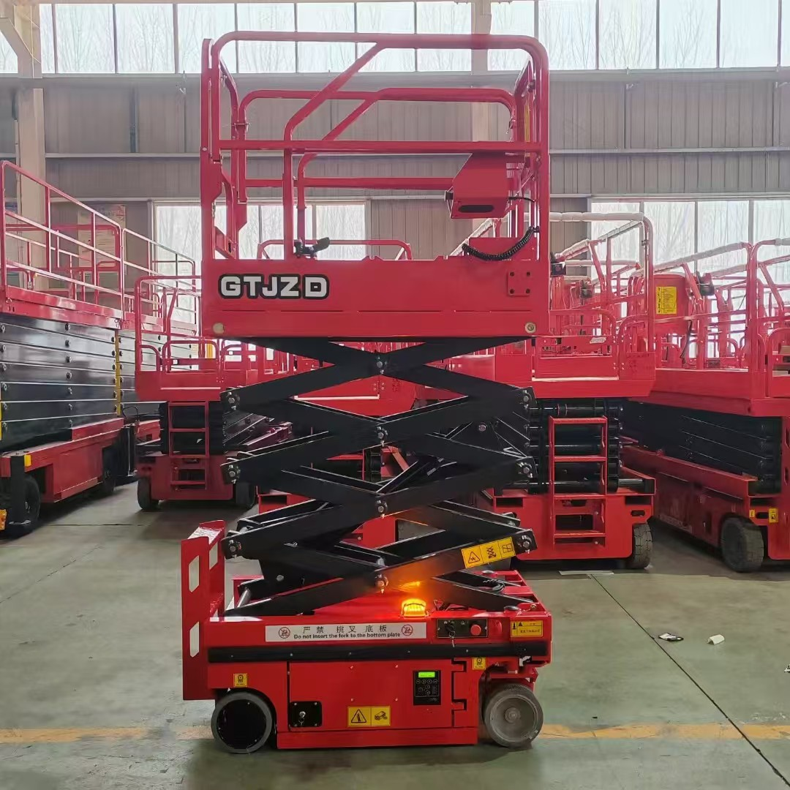 | 台 | 1 | 39050.00 | 39050.00
总计 |  |  |  |  |  | 39050.00
报价供应商提交的报价文件中与本询价函的要求有不同时，应在报价文件中特别说明，否则视为报价供应商接受本询价函的所有要求。报价供应商存在弄虚作假行为的，将依法承担相应的法律责任。

报价供应商盖章：
报价供应商联系方式：
报价日期:
报价有效期：1个月

附件2：产品参数

